TRƯỜNG ĐẠI HỌC SÀI GÒN
KHOA CÔNG NGHỆ THÔNG TIN
--------***--------

BÁO CÁO BÀI TẬP
MÔN HỌC: MÁY HỌC

Bài 1 : LÀM QUEN VỚI PYTORCH

Giảng viên hướng dẫn: TS. Đỗ Như Tài
Sinh viên thực hiện : Nguyễn Bình An
MSSV : 3124411002
Lớp : DCT124C2

Thành phố Hồ Chí Minh, tháng 4 năm 2026

NHẬN XÉT CỦA GIẢNG VIÊN

LỜI NÓI ĐẦU

PyTorch chắc là cái tên em nghe khá nhiều trước khi thực sự bắt tay vào học, nhưng phải đến bài Lab01 này em mới có dịp ngồi thực hành và tìm hiểu kỹ hơn về nó. Ban đầu cũng hơi bỡ ngỡ vì kiến thức về học máy còn khá mới, nhưng qua quá trình làm bài, thực hành các thao tác cơ bản với Tensor, em thấy mình hiểu được phần nào cách một thư viện deep learning hoạt động .

Bài báo cáo này là những gì em ghi lại trong quá trình làm bài, từ code, kết quả chạy cho đến những nhận xét, khó khăn gặp phải. Chắc chắn vẫn còn nhiều chỗ chưa thật sự chỉn chu, mong thầy góp ý thêm để em hoàn thiện hơn ở các bài lab sau.

LỜI CẢM ƠN
Em xin cảm ơn thầy/cô đã hướng dẫn tận tình trong suốt buổi học và trong quá trình em làm bài lab này. Nhờ những kiến thức thầy truyền đạt mà em mới có thể tiếp cận và thực hành được với PyTorch, dù chỉ mới ở mức cơ bản.

Cảm ơn nhà trường đã tạo điều kiện học tập, và cảm ơn các bạn trong lớp đã trao đổi, giúp đỡ em trong quá trình làm bài.

Bài làm còn nhiều thiếu sót, em mong nhận được sự góp ý từ thầy ạ.

MỤC LỤC

I . MỤC TIÊU

• Sau khi hoàn thành bài thực hành, sinh viên có thể:
• Tạo, kiểm tra và thao tác với Tensor trong PyTorch.
• Thực hiện indexing, slicing, reshape và các phép toán ma trận trên Tensor.
• Sử dụng các hàm thống kê cơ bản trên Tensor.
• Hiểu cơ chế automatic differentiation (autograd) và vai trò của gradient.
• Sử dụng optimizer để giải bài toán tối ưu đơn giản bằng Gradient Descent.
• PyTorch cung cấp hai khả năng nền tảng: tính toán Tensor (tương tự NumPy, có thể tăng tốc bằng GPU) và automatic differentiation để huấn luyện mô hình.

II. BÀI TẬP THỰC HÀNH

Bài 1. Tạo Tensor cơ bản
• Code
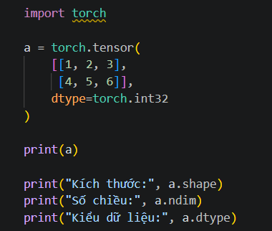
• Kết quả chạy
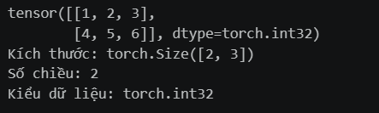

• Nhận xét : Bài tập giúp làm quen với cách tạo Tensor bằng PyTorch. Kết quả cho thấy Tensor có kích thước 2 × 3, gồm 2 chiều và có kiểu dữ liệu int32. Qua bài này hiểu được các thuộc tính cơ bản của Tensor như kích thước, số chiều và kiểu dữ liệu.
Bài 2. Tạo các Tensor thường dùng

• Code
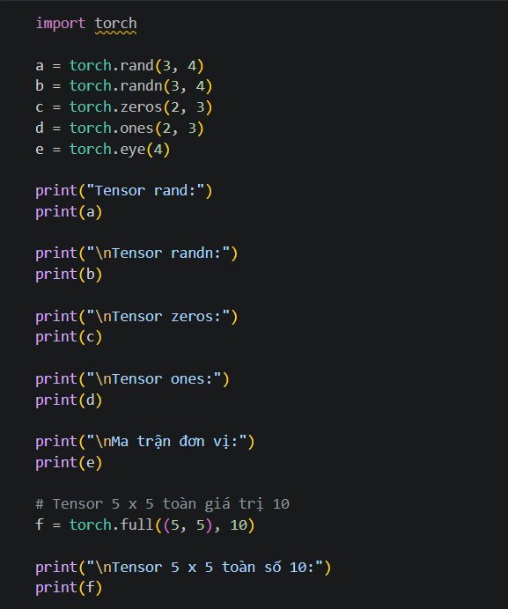

• Kết quả chạy
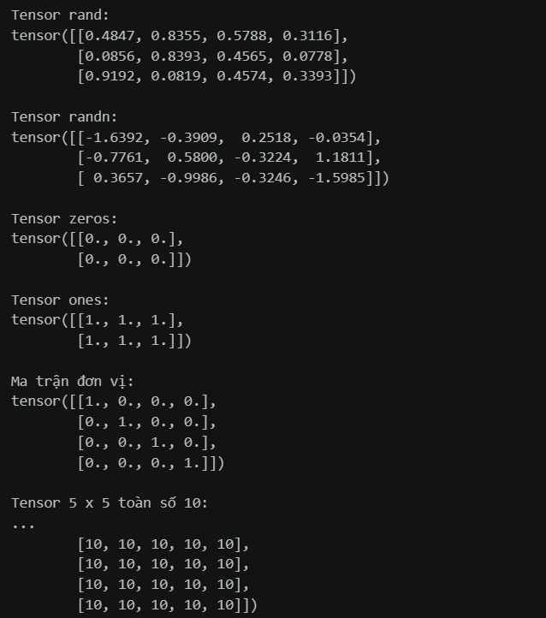

• Nhận xét : Nhận xét: Bài tập thực hiện thành công việc tạo Tensor bằng các hàm rand, randn, zeros, ones, eye và full. Mỗi hàm có cách khởi tạo dữ liệu khác nhau, giúp hiểu và lựa chọn phương thức tạo Tensor phù hợp trong quá trình lập trình.
Bài 3. Kiểm tra thông tin Tensor
• Code
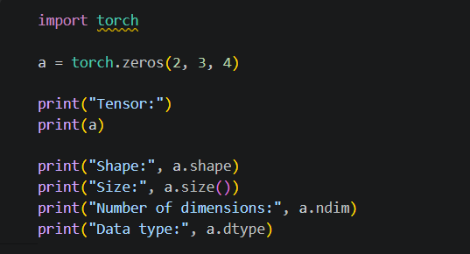
• Kết quả chạy
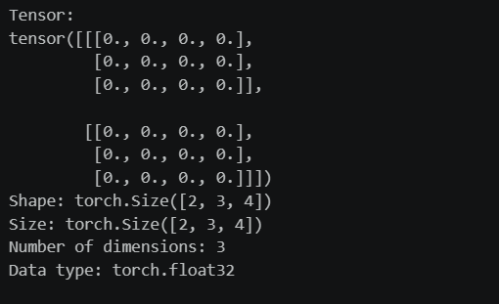
• Nhận xét : Nhận xét: Bài tập kiểm tra được các thông tin cơ bản của Tensor như shape, size, số chiều và kiểu dữ liệu. Tensor có kích thước 2 × 3 × 4, gồm 3 chiều và kiểu dữ liệu float32. Qua đó giúp hiểu cách kiểm tra và quản lý thông tin của Tensor.

Bài 4. Slicing và Indexing
• Code
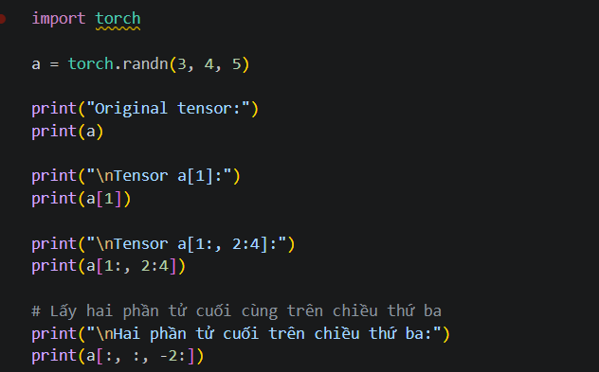

• Kết quả chạy
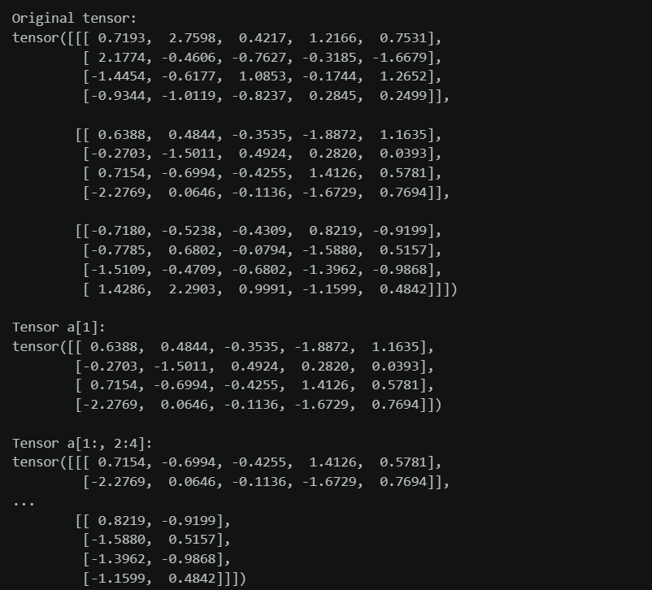
• Nhận xét : Bài tập giúp thực hành cách truy cập và trích xuất dữ liệu từ Tensor nhiều chiều bằng Indexing và Slicing. Kết quả cho thấy có thể lấy được các phần dữ liệu mong muốn một cách linh hoạt mà không cần xử lý toàn bộ Tensor.
Bài 5. Reshape và Flatten
• Code
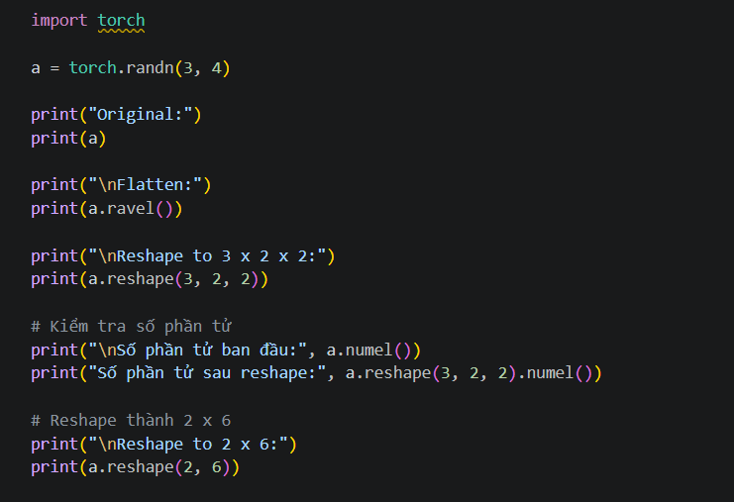

• Kết quả chạy
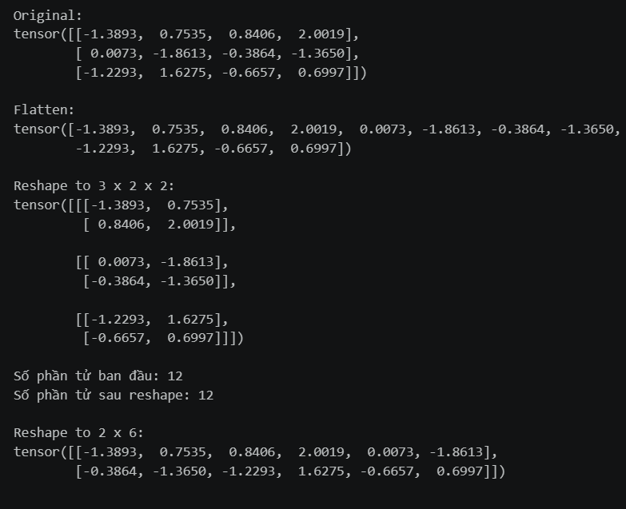

• Nhận xét : Nhận xét: Bài tập thực hiện chuyển đổi hình dạng Tensor bằng reshape() và ravel(). Khi thay đổi kích thước Tensor từ 3 × 4 sang các dạng khác, tổng số phần tử vẫn giữ nguyên là 12. Qua đó hiểu được vai trò của Reshape và Flatten trong xử lý dữ liệu.
Bài 6. Phép toán và nhân ma trận

• Code
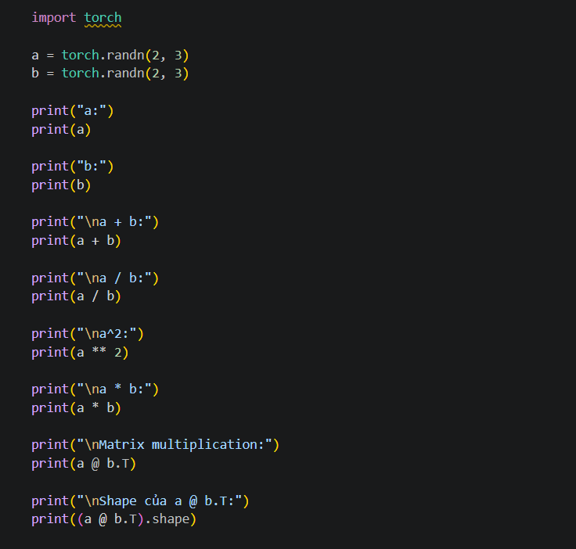

• Kết quả chạy
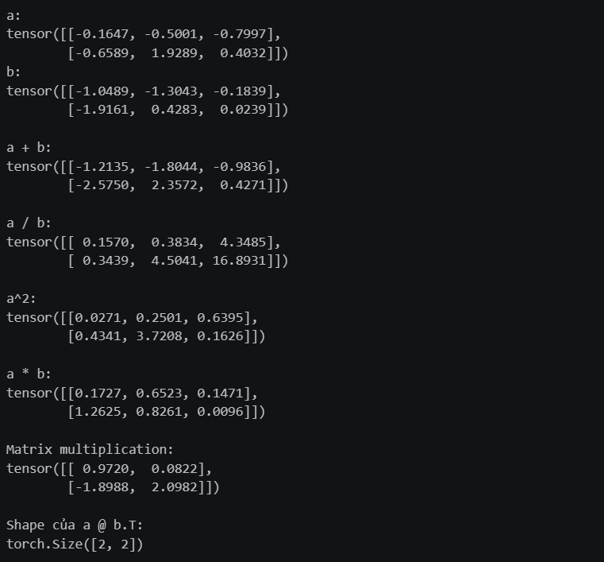

• Nhận xét : Nhận xét: Bài tập thực hiện các phép toán cơ bản trên Tensor như cộng, chia, lũy thừa, nhân từng phần tử và nhân ma trận. Kết quả cho thấy cần chú ý đến kích thước và tính tương thích của các Tensor khi thực hiện phép toán.
Bài 7. Các hàm thống kê trên Tensor
• Code
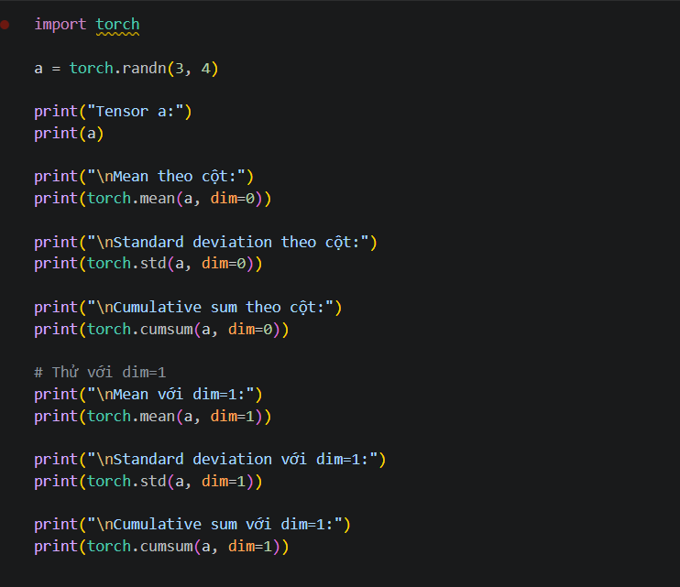

• Kết quả chạy

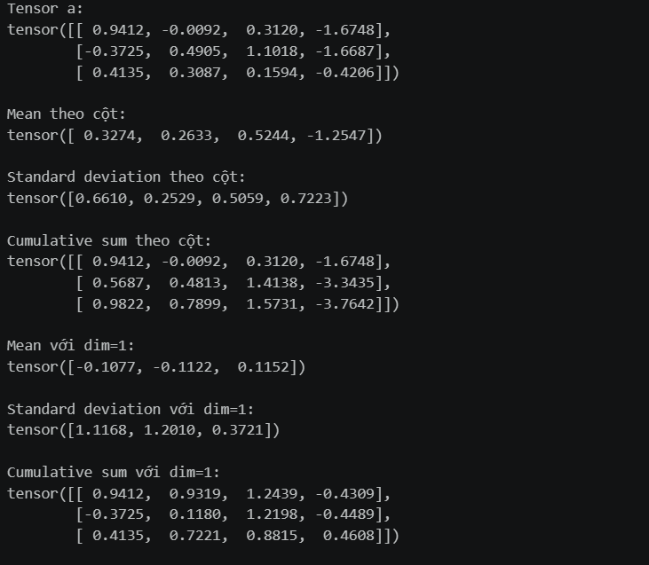

• Nhận xét : Nhận xét: Bài tập sử dụng các hàm mean, std và cumsum để thực hiện các phép tính thống kê trên Tensor. Kết quả cho thấy khi thay đổi chiều dim thì kết quả tính toán cũng thay đổi tương ứng, giúp hiểu rõ hơn cách xử lý dữ liệu nhiều chiều.

Bài 8. Autograd cơ bản
• Code
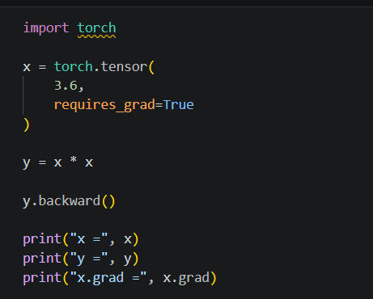
• Kết quả chạy
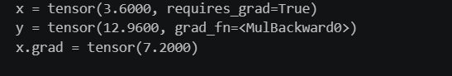

• Nhận xét : Nhận xét: Bài tập sử dụng Autograd của PyTorch để tự động tính đạo hàm. Với x = 3.6 và y = x², kết quả thu được y = 12.96 và gradient bằng 7.2, đúng với kết quả tính theo công thức đạo hàm 2x. Qua đó hiểu được cách Autograd hỗ trợ tính gradient.

Bài 9. Gradient Descent tìm hệ số đa thức
• Code
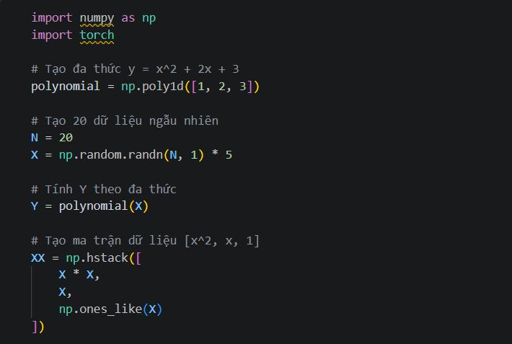
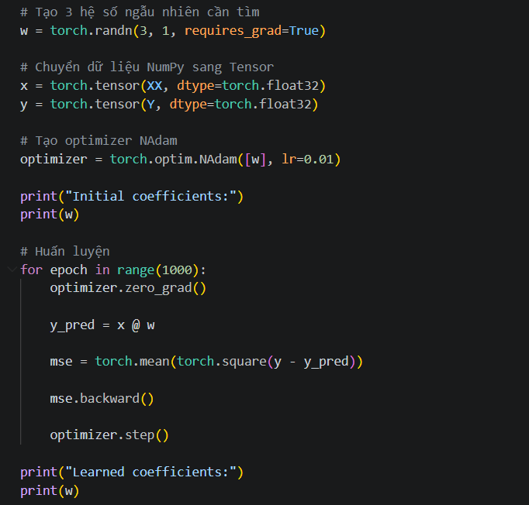
• Kết quả chạy
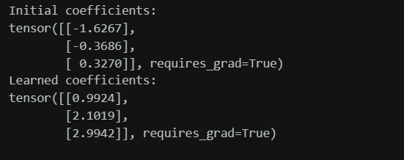

• Nhận xét : Bài tập sử dụng NAdam kết hợp với Autograd để tìm hệ số của đa thức y = x² + 2x + 3. Kết quả tìm được các hệ số xấp xỉ 0.9924, 2.1019 và 2.9942, khá gần với giá trị thực tế 1, 2 và 3. Điều này cho thấy thuật toán tối ưu có thể học được các tham số từ dữ liệu.
Bài 10. Giải hệ phương trình bằng Autograd
• Code
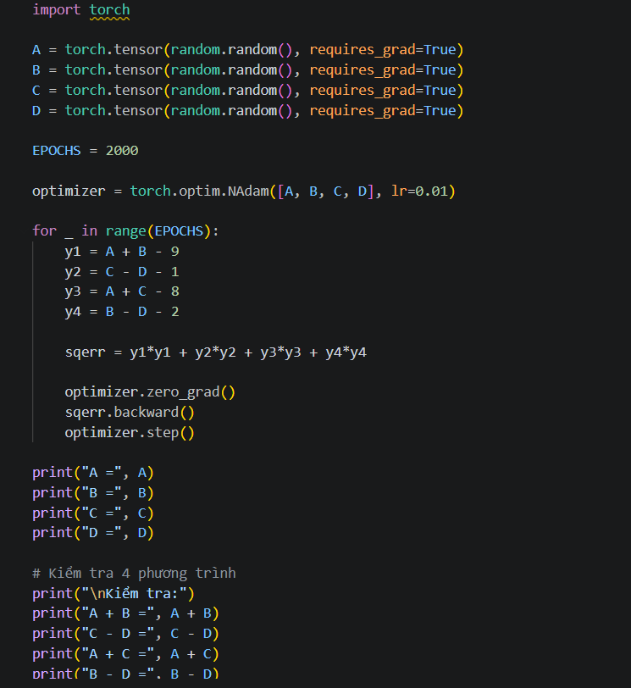

• Kết quả chạy
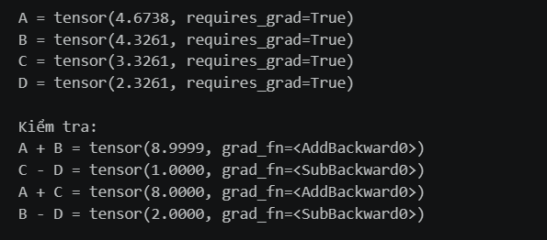
• Nhận xét : Bài tập sử dụng Autograd và NAdam để tìm nghiệm của hệ phương trình thông qua việc tối thiểu hóa sai số. Kết quả thu được A ≈ 4.6738, B ≈ 4.3261, C ≈ 3.3261 và D ≈ 2.3261. Khi kiểm tra, các phương trình đều cho kết quả phù hợp với hệ phương trình ban đầu.
Bài 11. Các bài tập tổng hợp
• Code
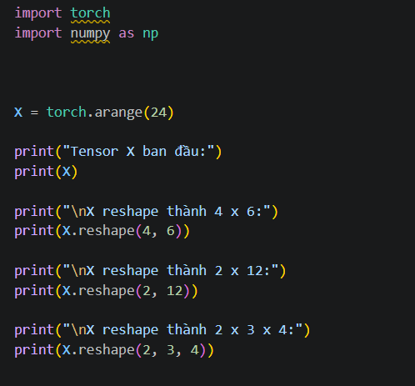
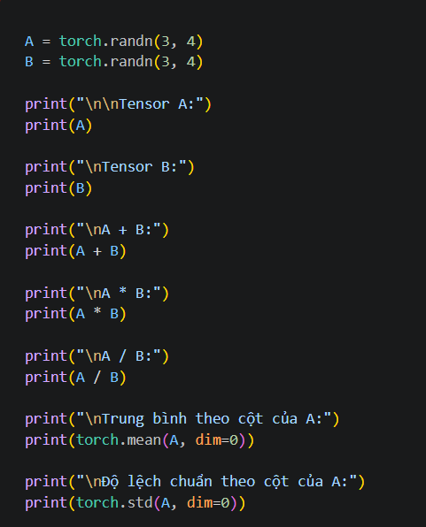
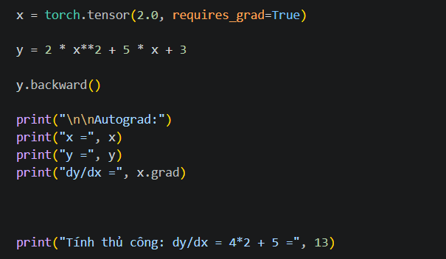
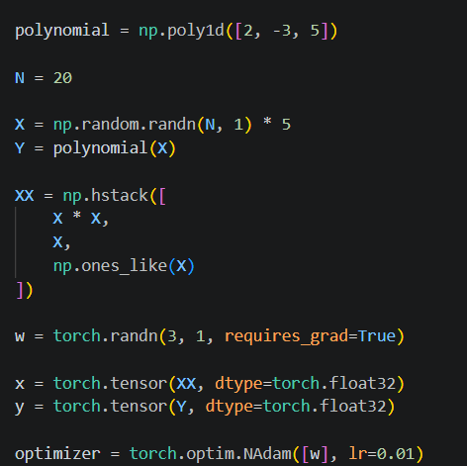
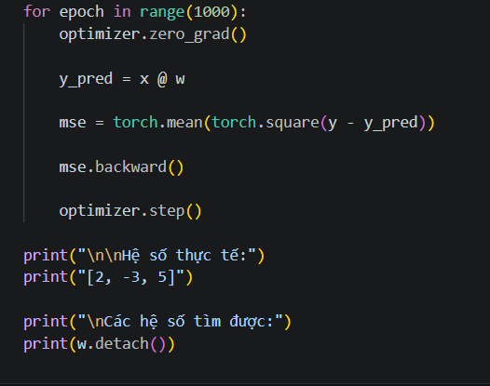

• Kết quả chạy
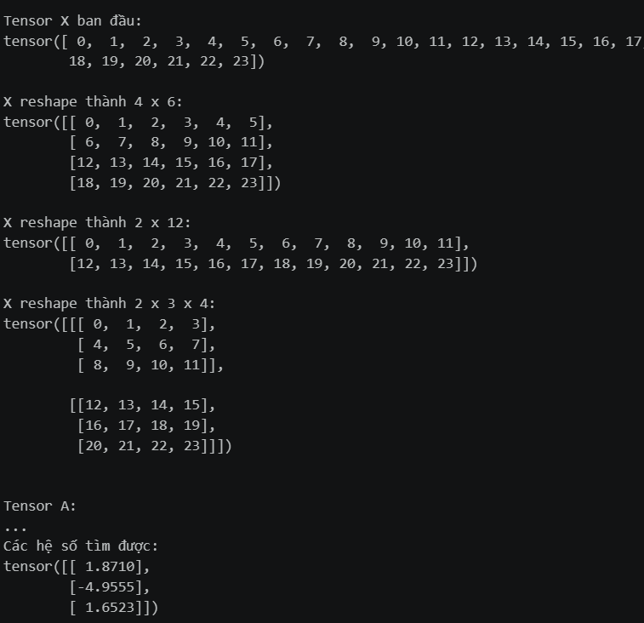
• Nhận xét : Bài tập tổng hợp các kiến thức về Tensor, Reshape, các phép toán, thống kê và Autograd. Phần tính đạo hàm cho kết quả đúng với tính toán thủ công. Tuy nhiên, phần tìm hệ số đa thức cho kết quả chưa gần với hệ số thực tế, cho thấy quá trình tối ưu chưa hội tụ tốt và cần điều chỉnh thêm tham số hoặc cách thiết lập dữ liệu.
III. KẾT LUẬN
Qua 11 bài tập, các nội dung cơ bản về Tensor, thao tác dữ liệu, phép toán ma trận, thống kê, Autograd và tối ưu hóa bằng PyTorch đã được thực hành tương đối đầy đủ. Các bài từ 1 đến 8 giúp xây dựng nền tảng về Tensor và đạo hàm tự động, trong khi các bài 9 đến 11 bước đầu áp dụng những kiến thức này vào bài toán tối ưu và học tham số. Đây là cơ sở quan trọng để tiếp tục tìm hiểu và xây dựng các mô hình Machine Learning bằng PyTorch.

